（颐养中心管理系统）
项目组成员：温钧雄，莫庭航，阮泽琦，何思源

目录
1：引言····················
1.1目的··············
1.2背景··············
1.3参考资料············
2：引言····················
3：需求规定················
3.1总体业务流程图·········
3.2系统模块············ ···
3.2.1登录模块··············
3.2.2客户管理模块············
3.2.3床位管理模块············
3.2.4护理记录信息维护··········
3.2.5膳食管理模块············
3.2.6用户管理模块············
4：运行环境················
5：系统安全性要求················
5.1数据存储安全············
5.1.1保护敏感数据············
5.1.2确保数据完整性············
5.1.3防止数据被破坏或者丢失············
5.2访问控制安全············
5.2.1访问控制业务需求··········
5.2.2用户访问管理············
5.3网络传输安全············
5.3.1数据加密············
5.3.2网络隔离············

1：引言
1.1：目的
为了更好的确认软件的需求，在进行软件开发的时候，遵从软件的生命周期对软件进行开发，可以有逻辑，有目的的开发，避免盲目从而浪费大量人力财力。所以首先编写软件需求规格说明书。
1.2：背景
我国是世界上的人口大国，我们的老年人口也是世界上一个相当庞大的群体，即将进入二十一世纪的第三个十年，我国人口老龄化的问题也非常严重。大量的老人需要赡养，为了满足赡养老人的需要，社会上由政府和企业建设了很多养老机构。通过养老机构来解决老人赡养问题。
在养老机构中，我们需要一套软件全流程的管理老人的日常生活起居、膳食、护理、用药、外出等。所以颐养中心管理系统应运而生。
1.3：参考资料
大连西岗温馨养老院管理流程
大连民主养老护理院管理流程

2：任务概述
项目管理目标：
为使养老机构提高管理效率，减少人力，物力，财力等资源浪费，规范管理，全方位提升服务质量，所以开发颐养中心管理系统。软件模块包括接待管理，老人管理，收费管理，人事管理等多个贴近实际的养老服务机构运营管理智能化的管理模块。
项目技术目标：
·通过使用相关框架提升编码速度
·理解MVC在项目中的具体应用
·掌握SpringMVC、Mybatis等开源框架，具备在项目中能够熟练使用的能力。

3：需求规定
3.1：总体业务流程图
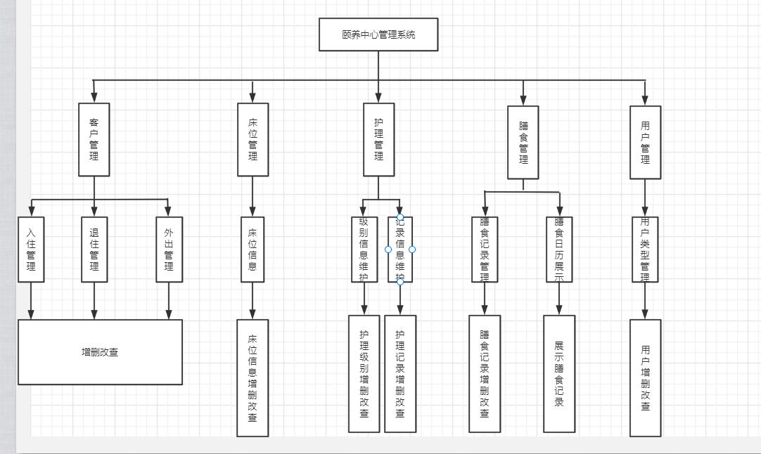

3.2：系统模块
3.2.1：登录模块
·员工登录：
输入用户名、密码、验证码，校验通过后允许登录，错误给出相应提示，登录成功加载品牌商菜单信息
· 管理员登录：
输入用户名、密码、验证码，校验通过后允许登录，错误给出相应提示，登录成功加载管理员菜单信息
· 模块功能：登录账号
3.2.2：客户管理模块
· 入住管理：
分为入住列表查询，入住新增，入住删除，入住修改
· 退住管理：
分为退住列表查询，退住新增，退住删除，退住修改
·外出管理：
分为外出列表查询，外出新增，外出删除，外出修改
3.2.3：床位管理模块
· 床位信息管理：
分为床位信息列表查询，床位信息新增，床位信息删除，床位信息修改
3.2.4：护理管理模块
·护理级别信息维护：
分为查询护理级别，新增护理级别，删除护理级别，修改护理级别
·护理记录信息维护：
分为查询老人的护理信息记录，新增老人的护理信息记录，删除老人的护理信息记录，修改老人的护理信息记录
3.2.5：膳食管理模块
·膳食记录管理：
分为查询膳食，新增膳食，删除膳食，修改膳食和生成老人和膳食关系记录
·膳食日历展示：
按照老人的膳食记录信息展示膳食日历
3.2.6用户管理模块
·护工/护士/医生管理：
分为查看系统中用户，修改系统中用户，删除系统中用户，新增系统中用户
4：运行环境
数据库：MySQL
框架：SpringMVC，Mybatis
开发工具：IntelliJ IDEA

5：系统安全性要求
5.1：数据存储安全
5.1.1：保护敏感数据
·对敏感数据进行加密或者CRC校验，如密码使用MD5进行单向加密。
5.1.2：确保数据的完整性
·确保不同用户访问数据库时，取出的数据要一致。
5.1.3：防止数据被破坏或者丢失
·通过Log4j打印日志，将异常信息输出到日志，便于事后找错和排错
·设置自动任务，每日对数据库和系统文件进行备份，遇到灾难性错误还原不了错误的情况下，恢复到最近一次记录。
5.2：访问控制安全
5.2.1：访问控制业务需求
·最小授权，应仅对用户授予他们开展业务活动必须的访问权限，对除明确规定允许之外的所有权限必须禁止。
·需求时获取，所有用户由于开展业务活动涉及到资源使用时，应遵循需要时获取的原则，即不获取和自己工资无关的任何资源
5.2.2：用户访问管理
·所有用户账户的开通应通过正式的账号申请审批过程，申请过程核实用户资料，使用唯一的用户ID码，保证可由此号码追溯用户，保存所有的用户注册的审批记录。
5.3：网络传输安全
5.3.1：数据加密
加密是保护数据安全的重要手段。防止计算机网络病毒，安装网络防病毒系统
5.3.2：网络隔离
在两个DMZ之间配置一个网络，让其中的通信，只能经由一个安全装置实现。防火墙IDS/IPS规则会监控信息包来确认是否接收或拒绝它进入内网

